文件编码 | EY-PM-TS002
最新发布日期 | 2016年 | 当前版本 | 1.0

易云捷讯科技（北京）有限公司
技术路线说明书-JMeter

郑重声明：易云捷讯科技（北京）有限公司版权所有。本文档中任何部分未经易云捷讯科技（北京）有限公司书面授权，不得将材料泄露给第三方，不得以任何手段、任何形式进行复制与传播。

变更履历
版本 | 日期 | 变更位置 | 变更理由/变更内容 | 变更人 | 备注
1.0 | 2016-10-25 |  | 新建 | 杨方军

目 录
1 文档介绍 3
1.1 目的 3
1.2 文档范围 3
1.3 术语定义 3
2 背景介绍 3
3 技术路线目标 3
4 技术路线取得的工作成果 3
4.1 依赖环境 3
4.2 JMeter下载 4
4.3 启动程序 4
4.4 添加测试计划 5
4.5 添加线程组 5
4.6 添加HTTP请求默认值 6
4.6.1 在线程组下创建http默认值组件 6
4.6.2 填写http默认值 6
4.7 添加HTTP信息头管理 7
4.7.1 添加组件 7
4.7.2 添加http头信息 7
4.8 创建http请求 8
4.9 添加一组测试 9
4.10 查看测试报告 9
4.10.1 添加查看结果树和聚合报告 9
4.11 断言 10
4.11.1 导入Json Path Assertion插件 10
4.11.2 添加全局断言 11
4.11.3 在接口上添加断言 11
4.11.3.1 JSR223 Assertion 12
4.11.3.2 JSON Path Assertion 12
4.11.4 断言结果 13
4.11.4.1 在线程组上添加断言结果 13
4.11.4.2 运行线程组，并查看断言结果 13
4.11.5 断言选择建议 15
4.12 利用后置处理器JSON Path Extractor进行依赖关系处理(token验证) 15
4.13 导入导出 17
4.13.1 导出测试计划 17
4.13.2 导入测试计划 19

文档介绍

目的
本文的目的，是介绍Apache Jmeter工具的安装使用。
本文预期的读者包括公司技术决策者，开发人员和测试人员。

文档范围

术语定义

背景介绍
下阶段将进行公有云API开发，需要一款自动化测试工具

技术路线目标
- 实现http接口的自动化测试
- 批量执行，可查看导出测试报告

技术路线取得的工作成果

依赖环境
依赖于JDK1.7+

JMeter下载
下载地址: http://mirror.bit.edu.cn/apache//jmeter/binaries/apache-jmeter-3.0.zip

启动程序
windows系统中运行jmeter.bat，Linux中运行jmeter.sh

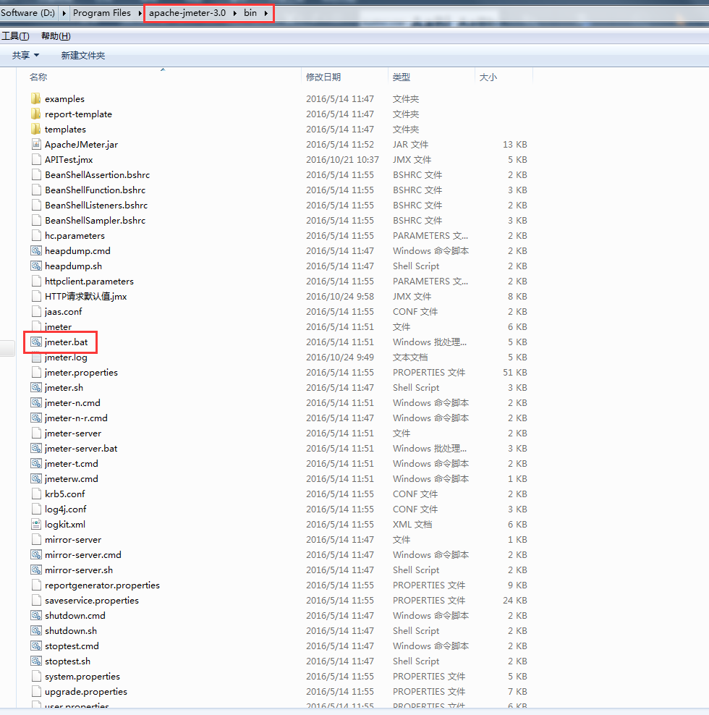

添加测试计划

添加线程组
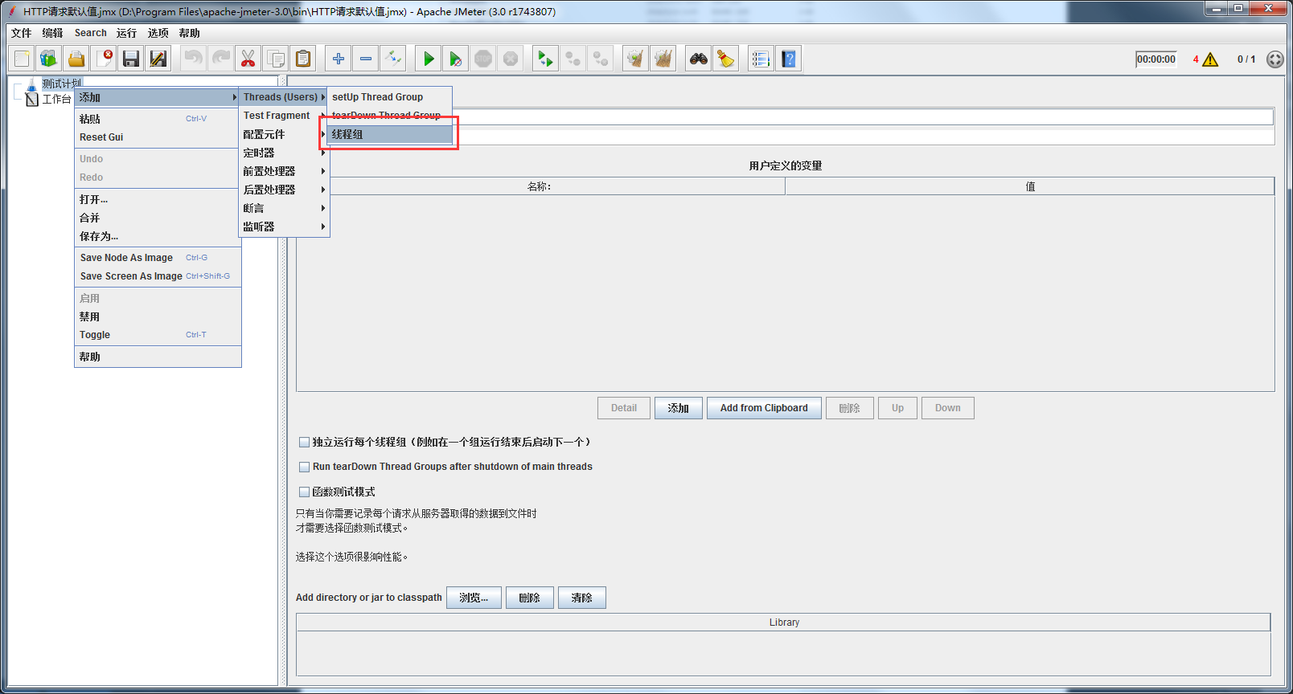

重命名为InterfaceTest
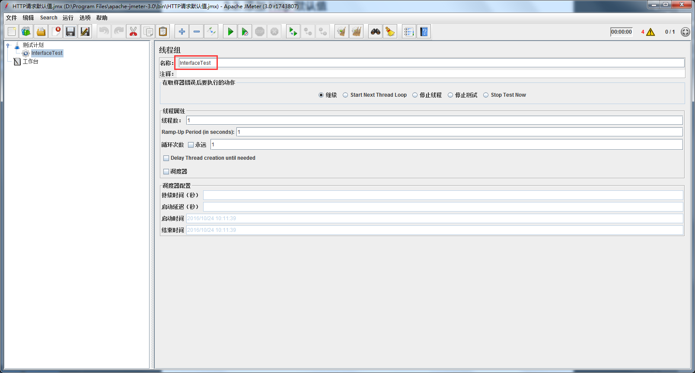

添加HTTP请求默认值

在线程组下创建http默认值组件
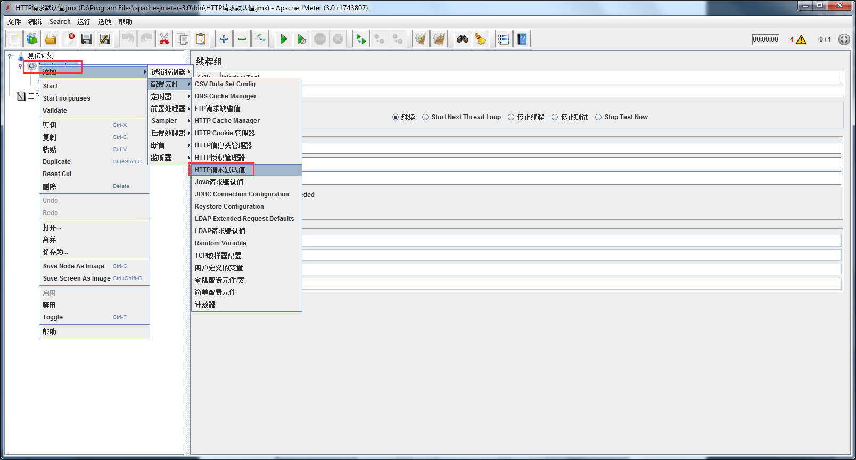

填写http默认值
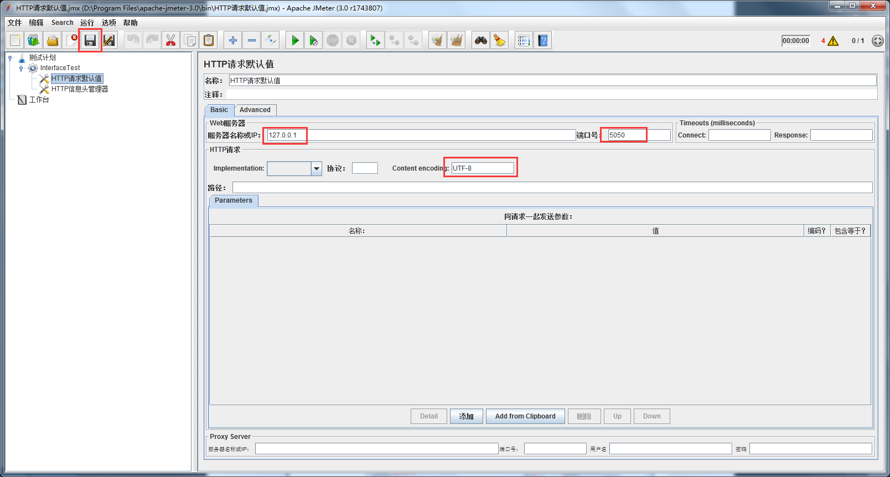

添加HTTP信息头管理

添加组件
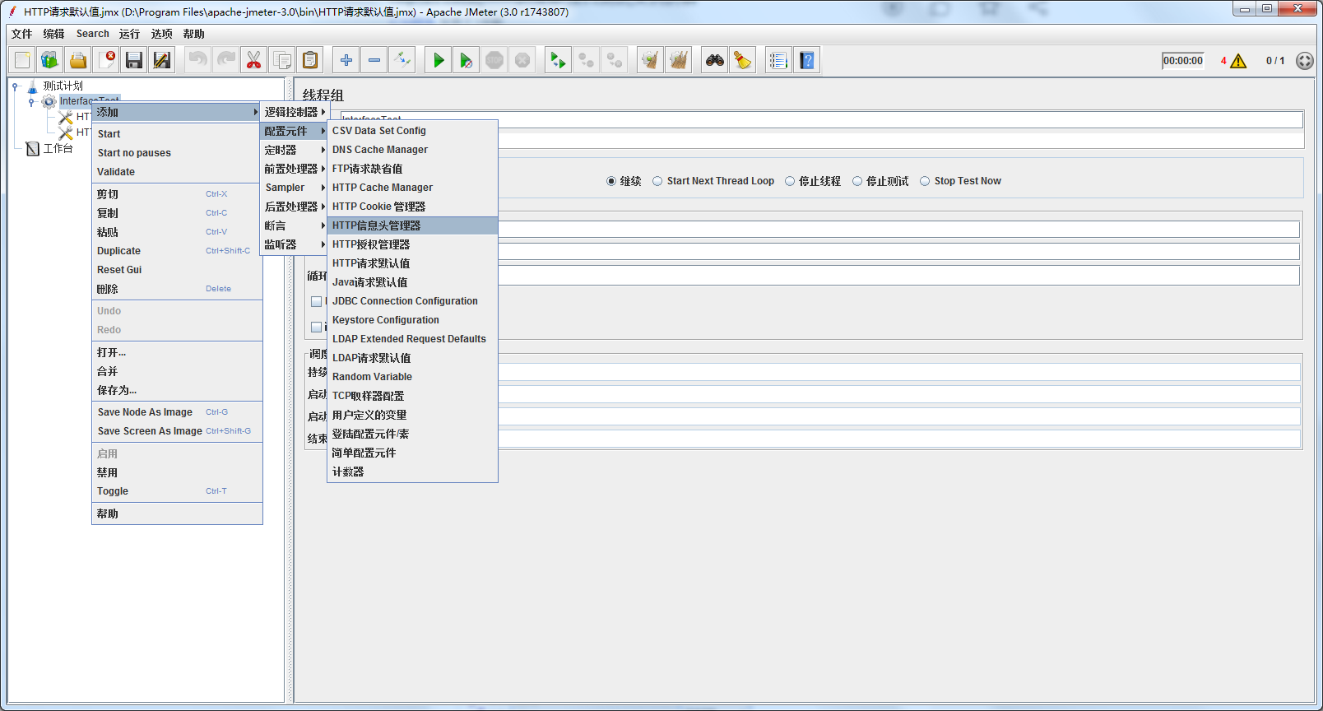

添加http头信息
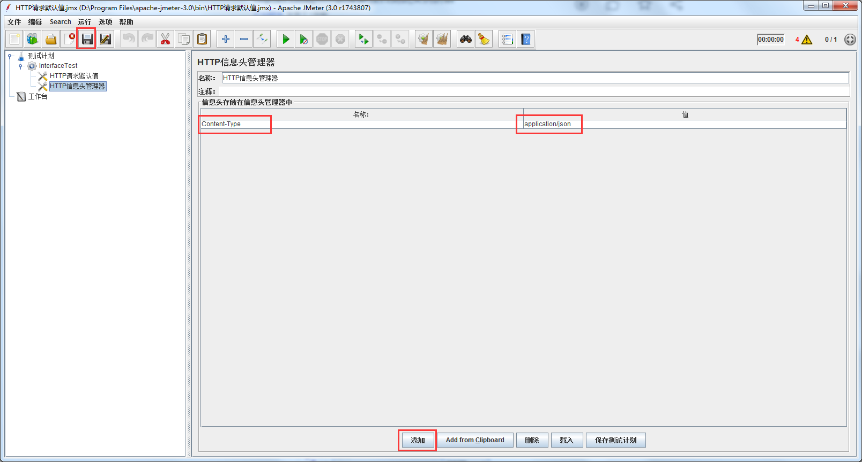

创建http请求
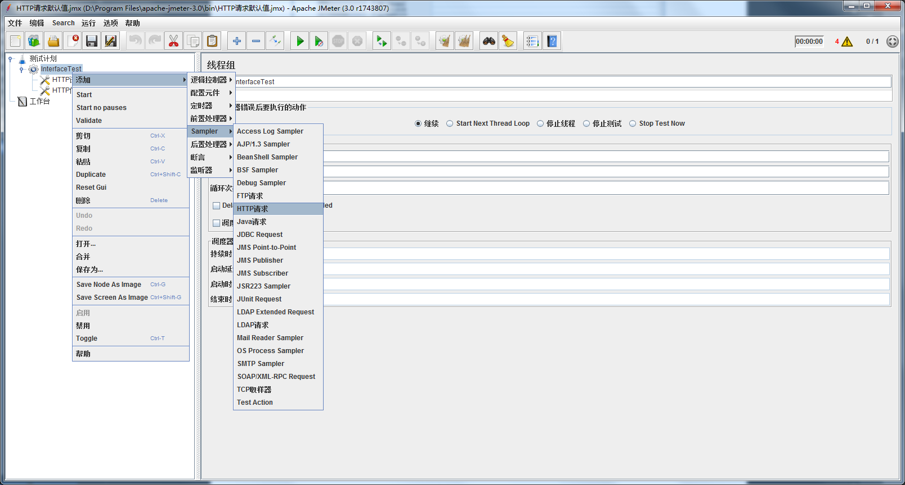
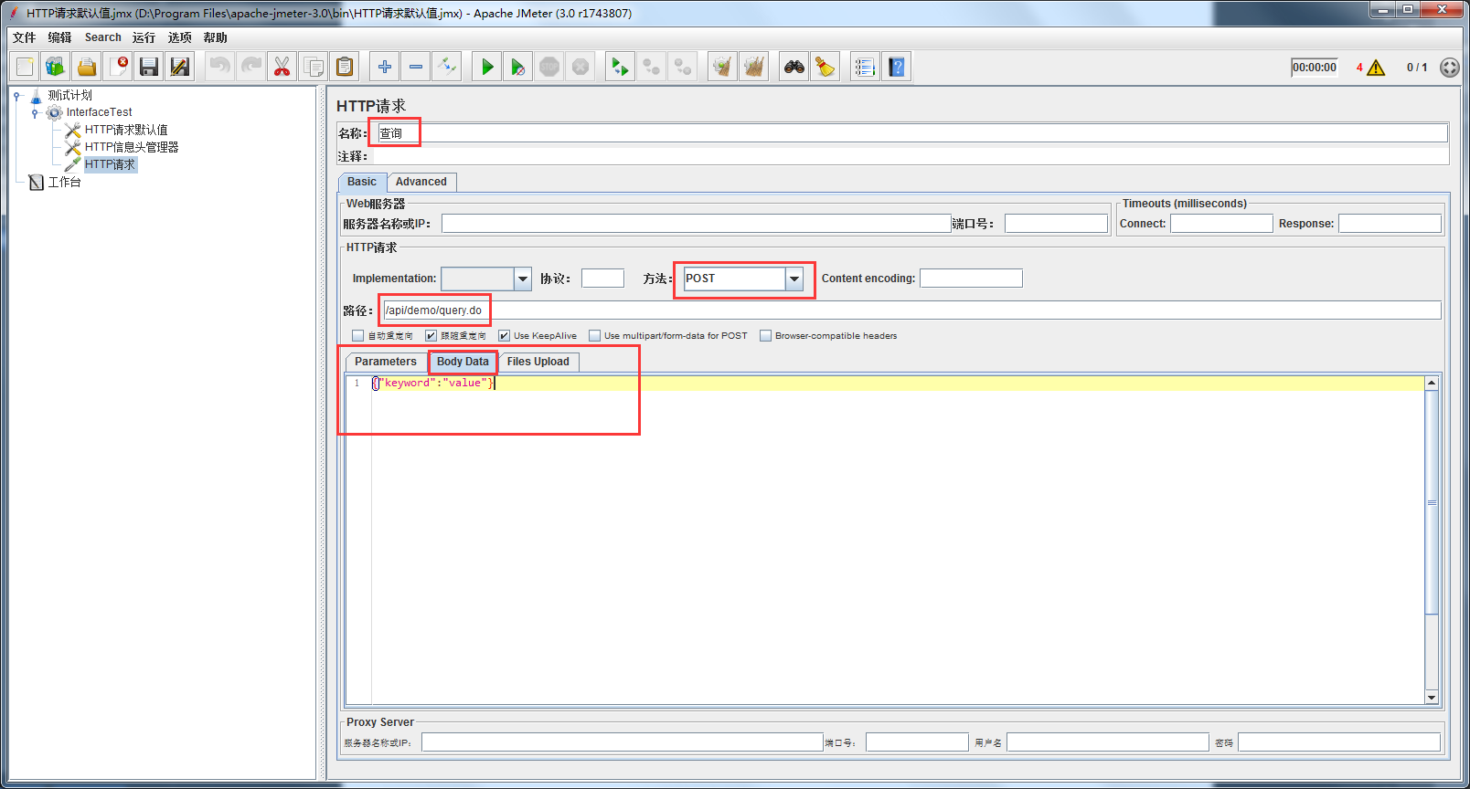

添加一组测试
根据上一步操作，创建多个接口测试，进行批量测试
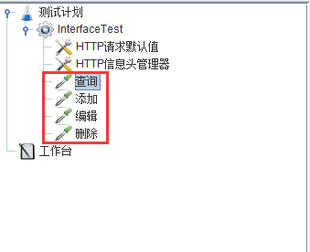

查看测试报告

添加查看结果树和聚合报告
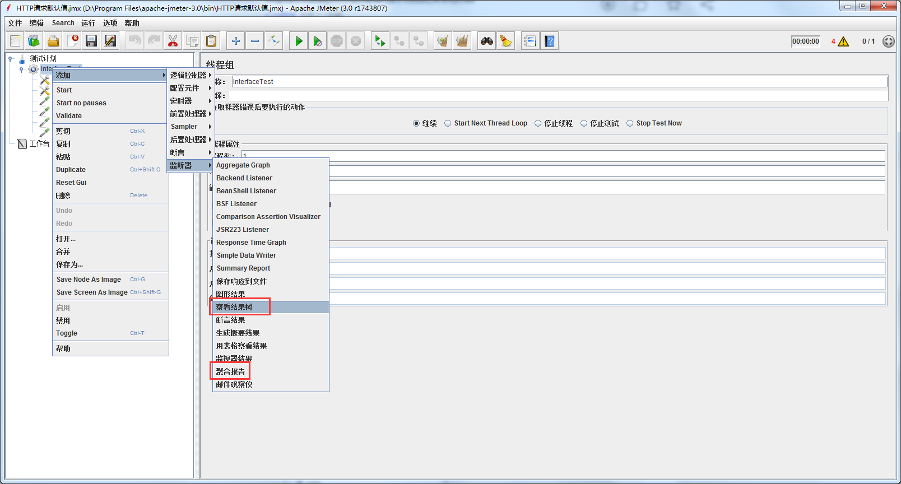

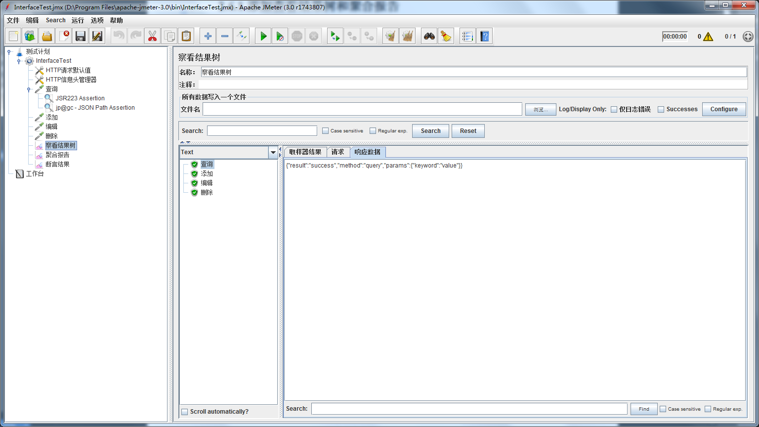
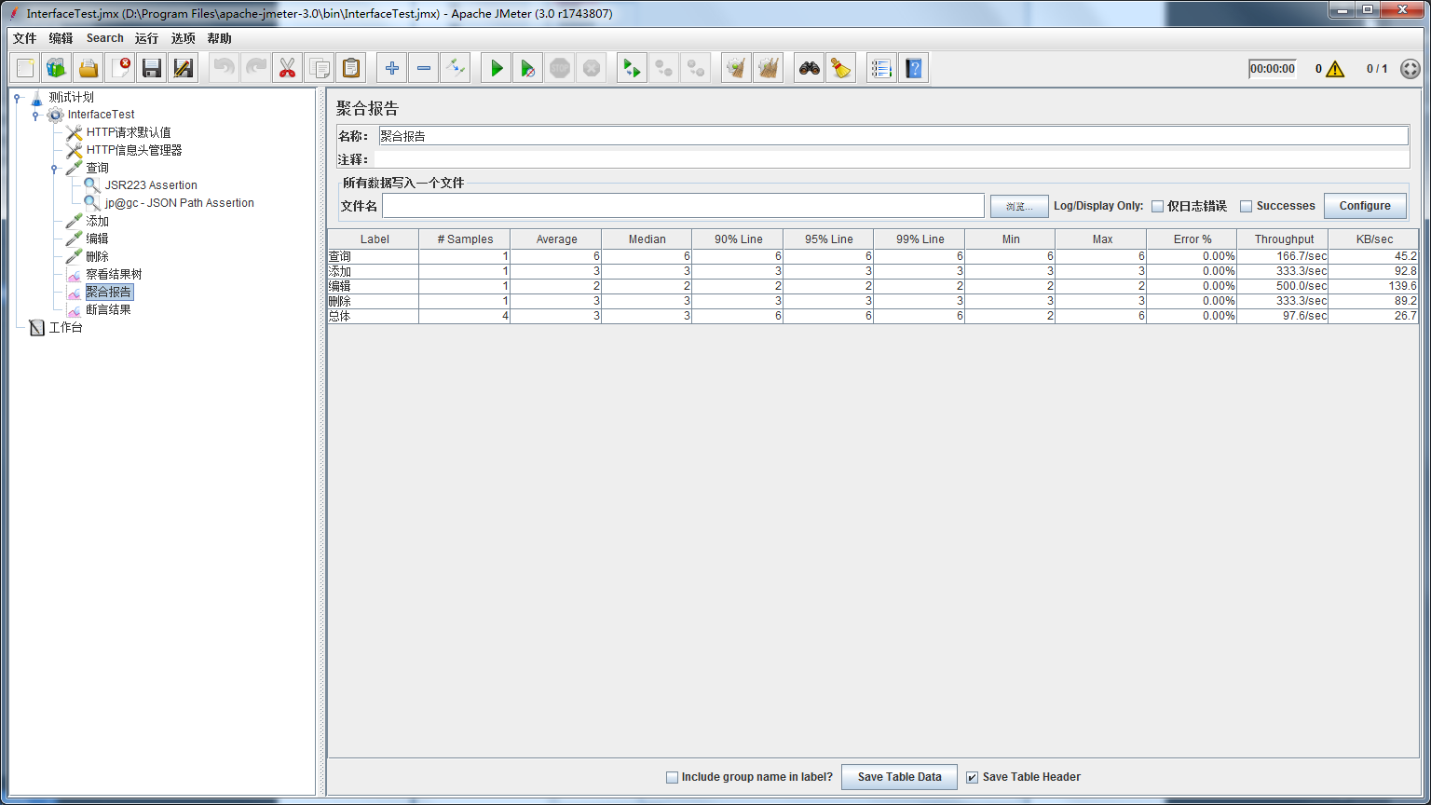

断言
使用断言的目的是为了使程序能判断接口的返回结果是否符合预期，以达到自动化测试的目的。

导入Json Path Assertion插件
Json path assertion 插件下载地址
https://jmeter-plugins.org/?search=jpgc-json

下载后将zip包在JMeter根目录解压即可
JsonPath使用说明: https://github.com/jayway/JsonPath/blob/master/README.md

添加全局断言
在线程组下添加断言，线程组运行后可对线程组下的所有测试接口进行断言。比如在所有接口调用成功后如有返回统一的状态码，则可使用这种方式对所有接口进行断言。
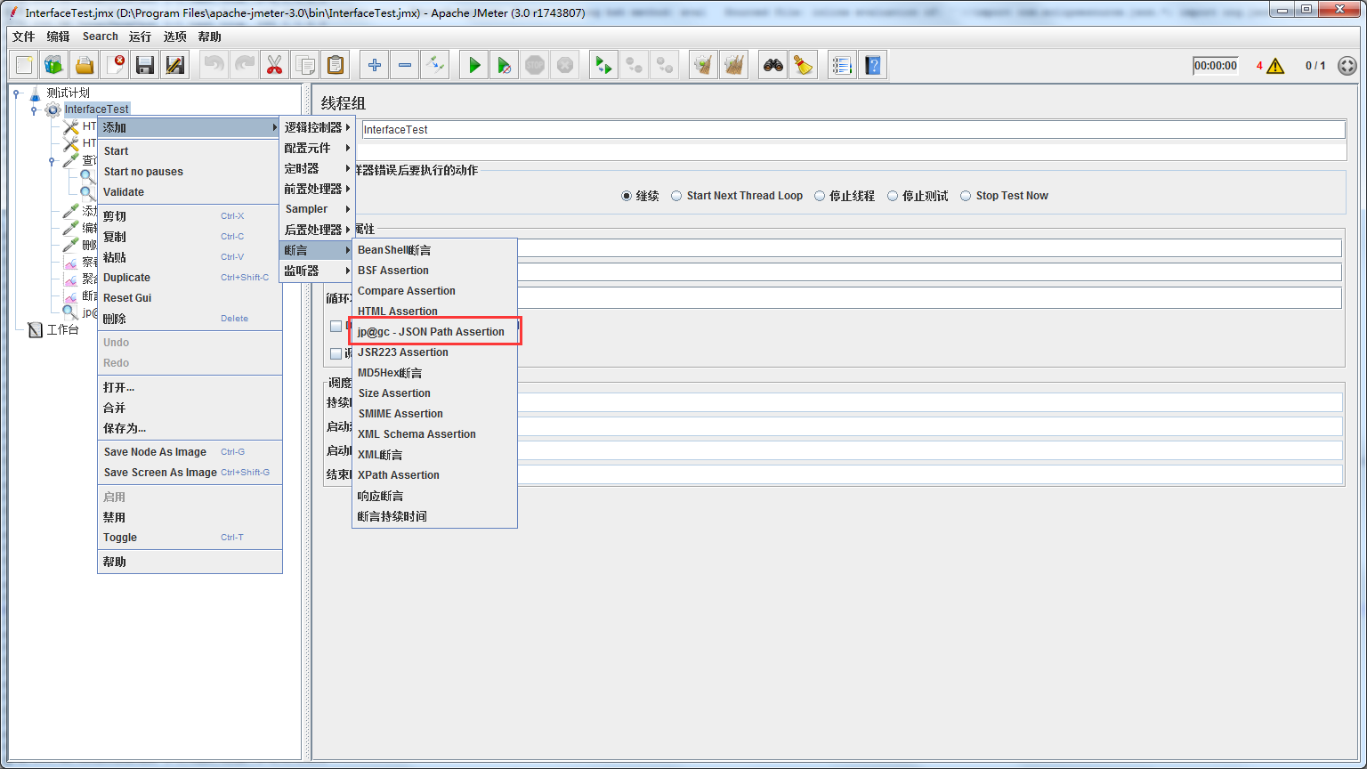

这里我们期望所有的接口返回的result都是 success，如下图:

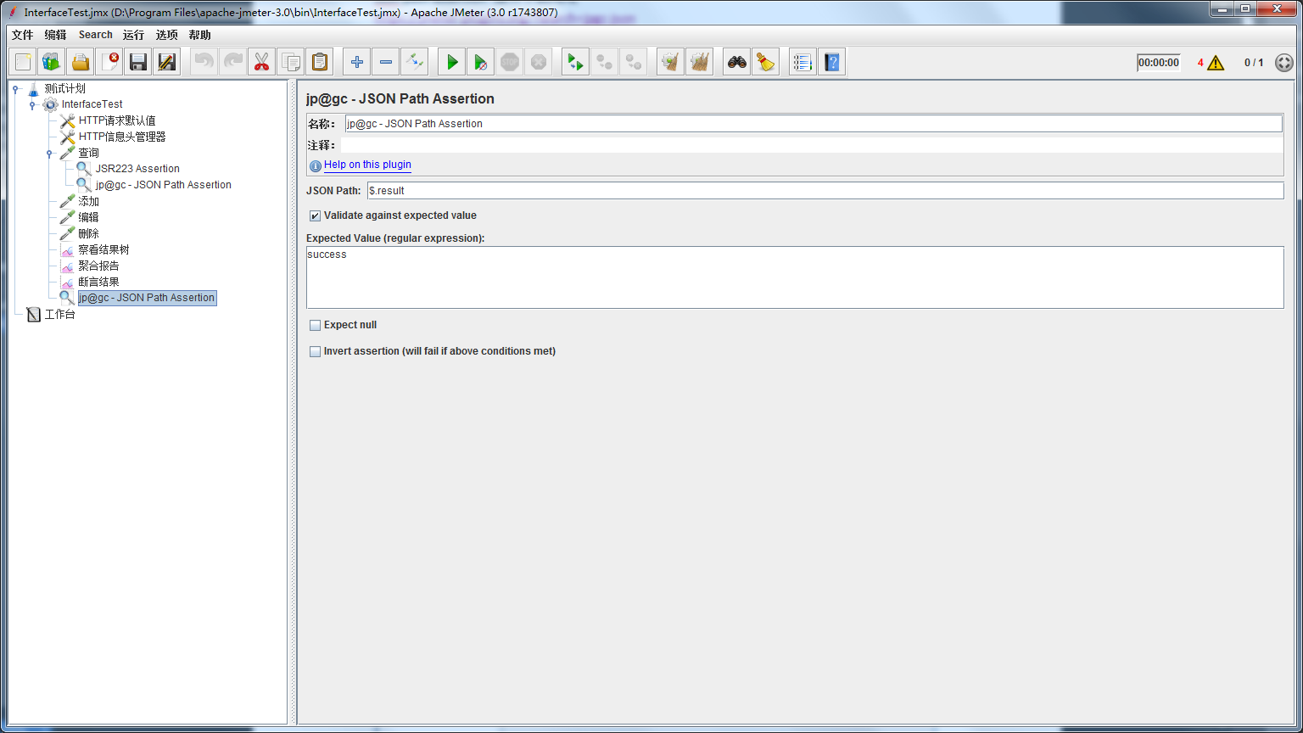

在接口上添加断言
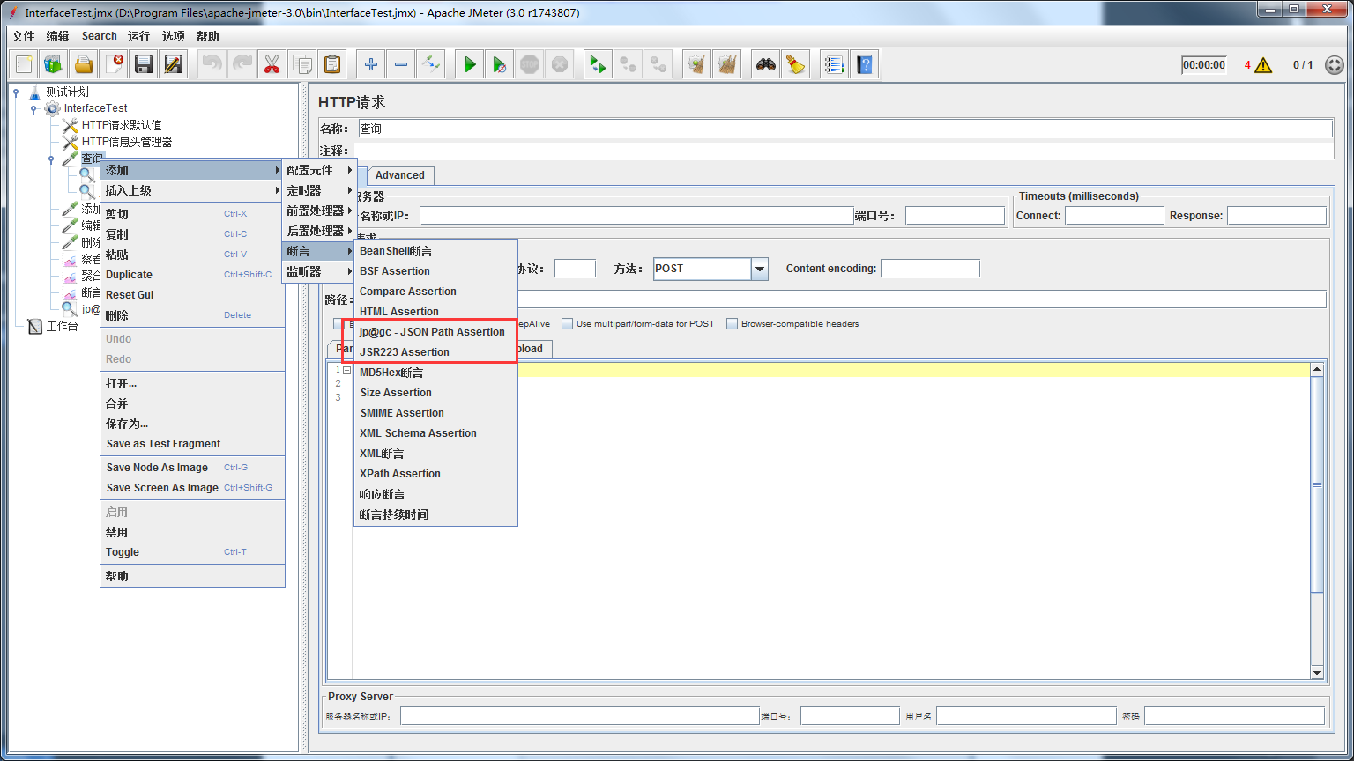

JSR223 Assertion
这里期望返回的json中method的值为query，下图中script为JavaScript脚本，prev 和 AssertionResult为JSR223 Assertion内置对象，这里判断了“查询”接口返回json中的method属性为如果不是‘query’，则断言失败，给予错误提示。实际测试中可通过编写js代码进行更多的逻辑判断。

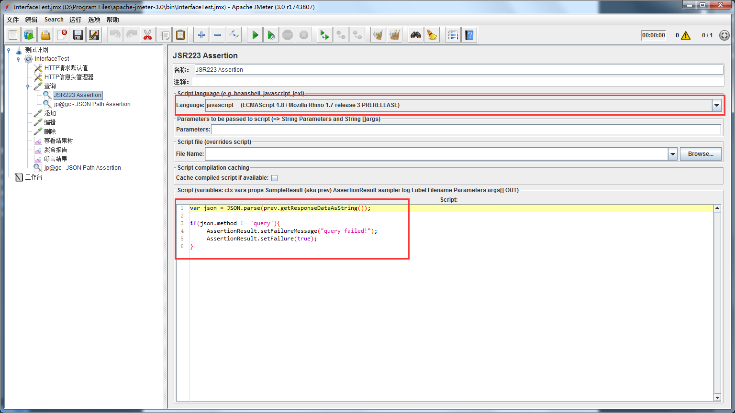

JSON Path Assertion
同样期望返回的json中method的值为query，相较于JSR223,这种断言方式显得更加简洁。
JSON Path的语法详解见: https://github.com/jayway/JsonPath/blob/master/README.md
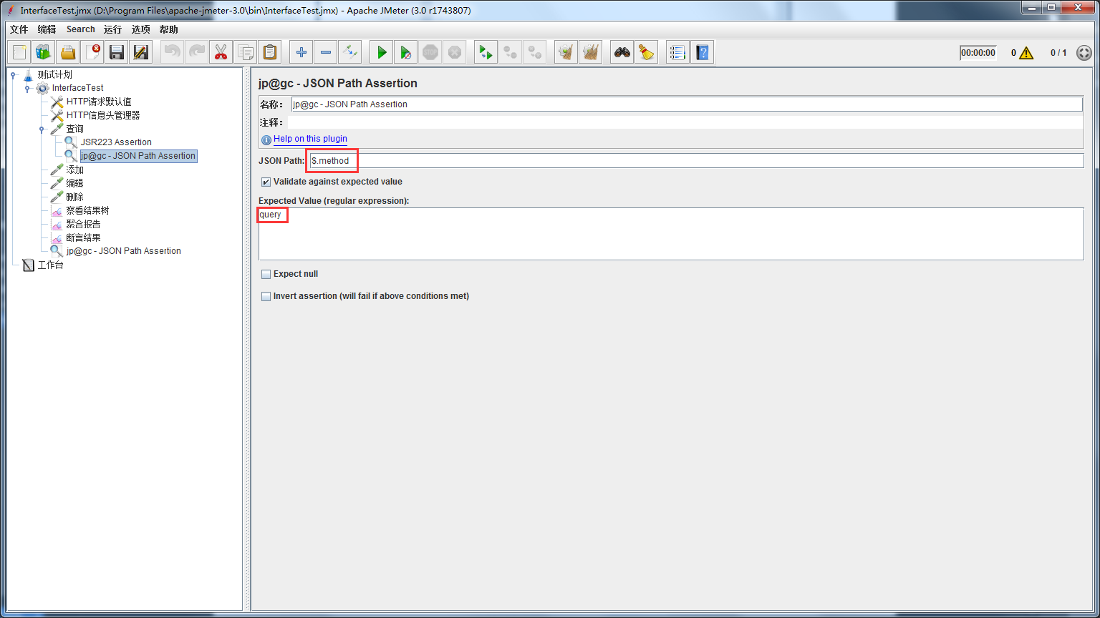

断言结果

在线程组上添加断言结果
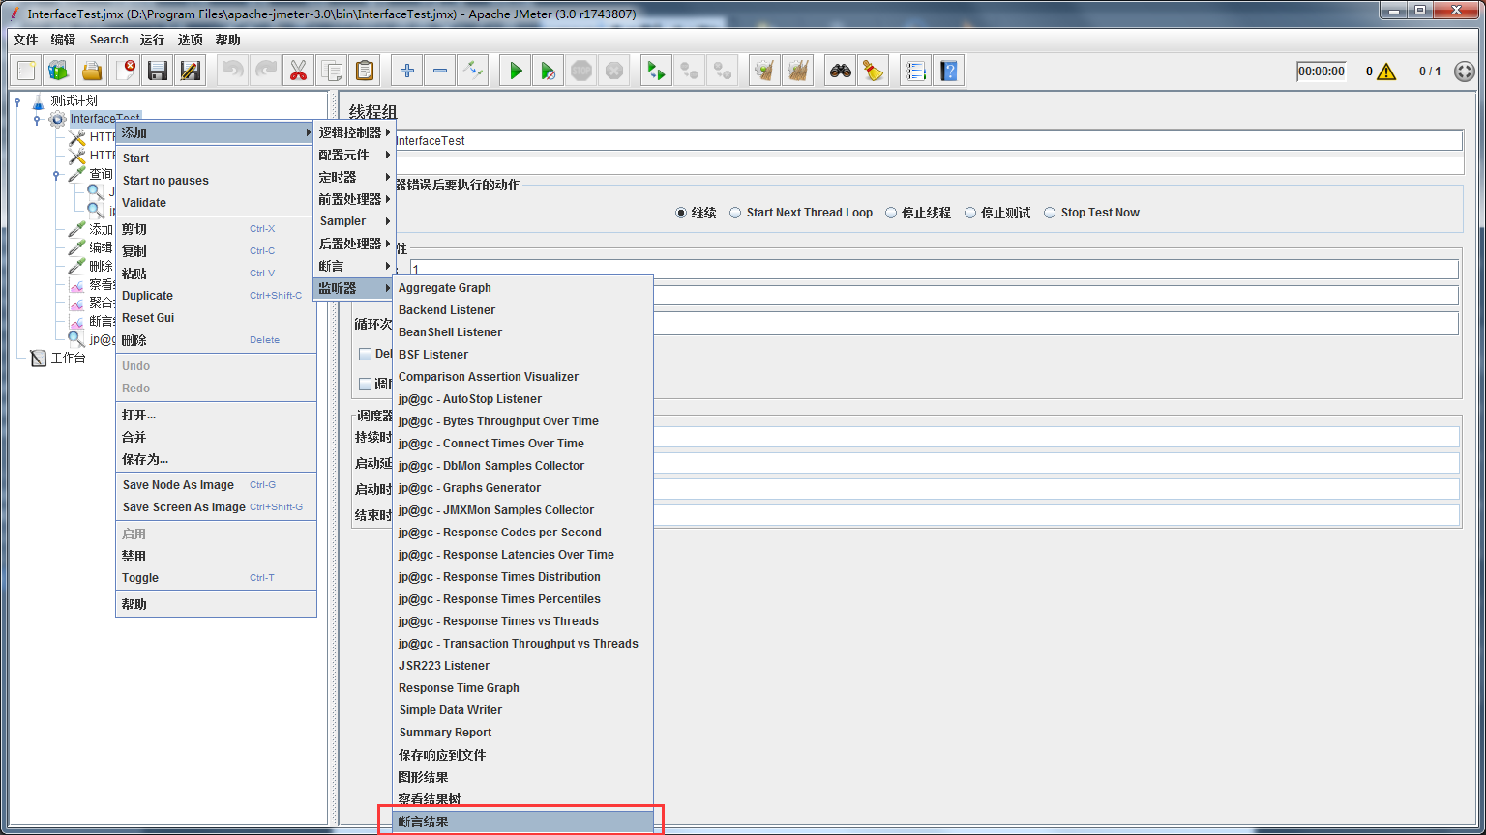

运行线程组，并查看断言结果
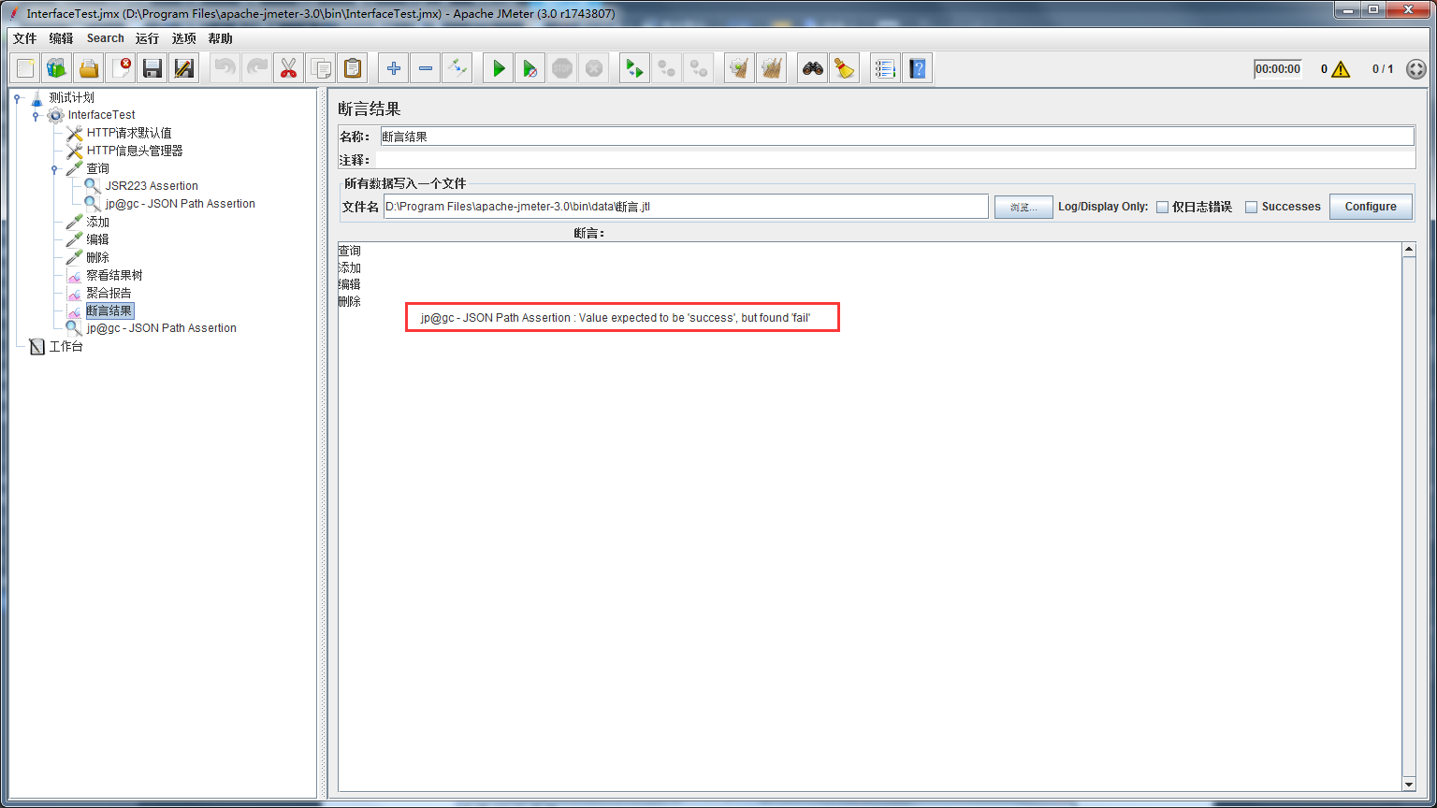

从断言结果中可看到我们期望result的值为success，但“删除”接口返回了fail。

以下是运行的结果树，http正常返回了200状态码及正确的json格式数据，但是不是预期的result=success，断言判定失败，所以接口的测试结果为失败。
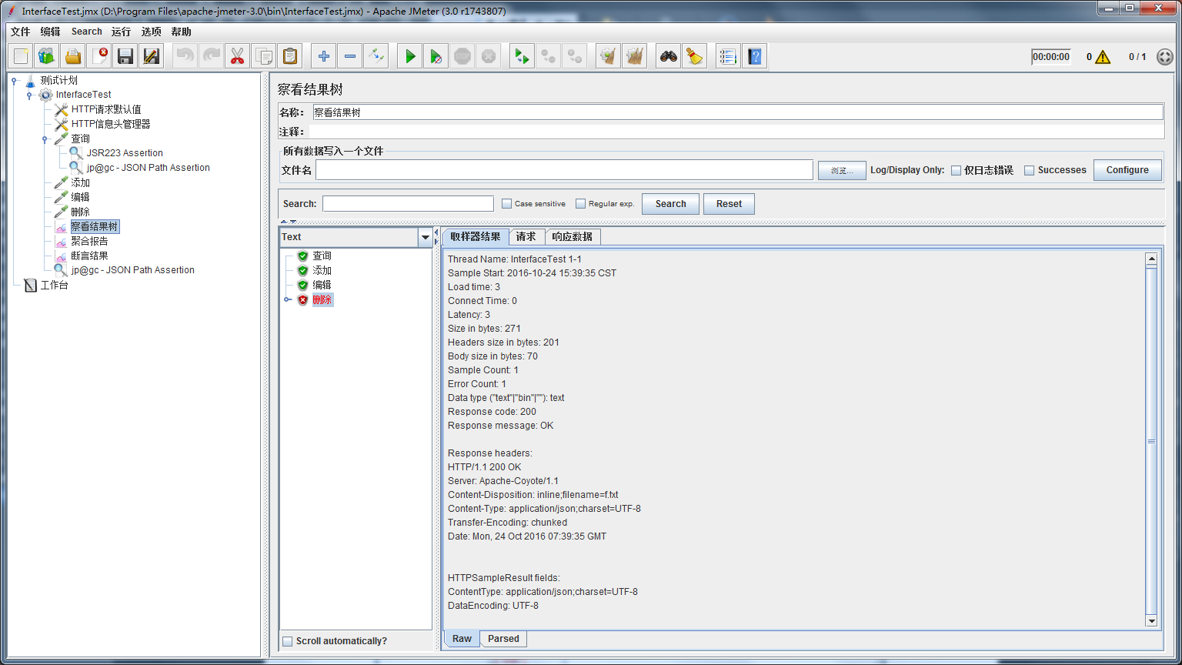

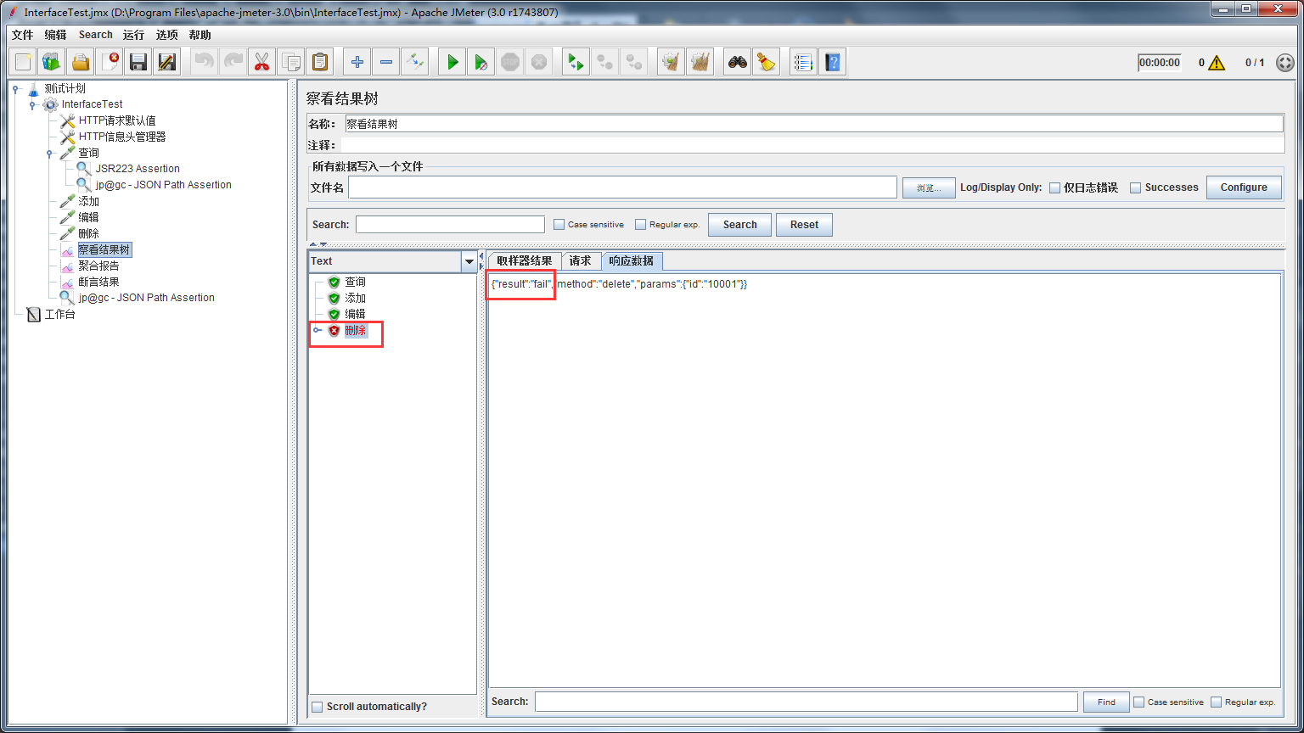

断言选择建议
综合考虑，JsonPath在使用上来说比较简洁，上手容易，对于结果简单的接口很适用。
JSR 相较于JsonPath要复杂些，需要测试人员手动编写js代码，但js也算上手比较容易的脚本语言，而且只需要做json的解析判断，不需要太大的学习成本。JSR能处理相对于业务更复杂一些的返回结果的断言。

利用后置处理器JSON Path Extractor进行依赖关系处理(token验证)
在线程组下添加Http请求命名为“获取Token”，并移动到所有接口最前面。在“获取Token”下添加JSON Path Extractor后置处理器
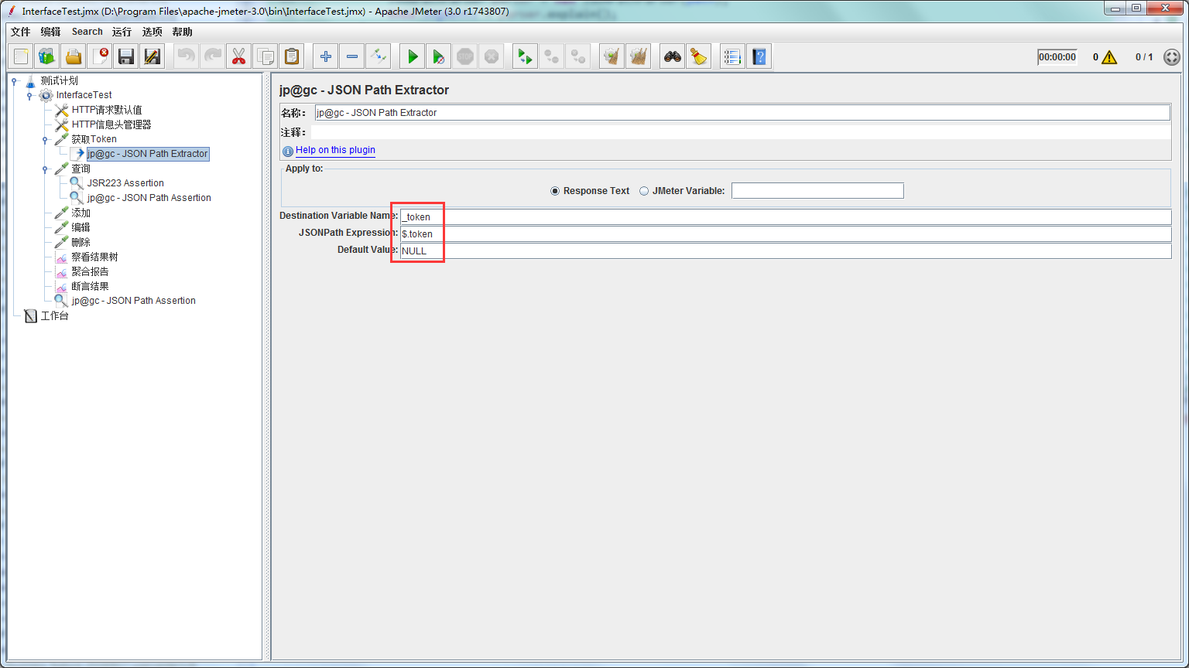

定义变量名_token，$.token将当前接口返回json中字段token赋值给变量_token。
如下图，在查询接口中post数据中引用变量_token
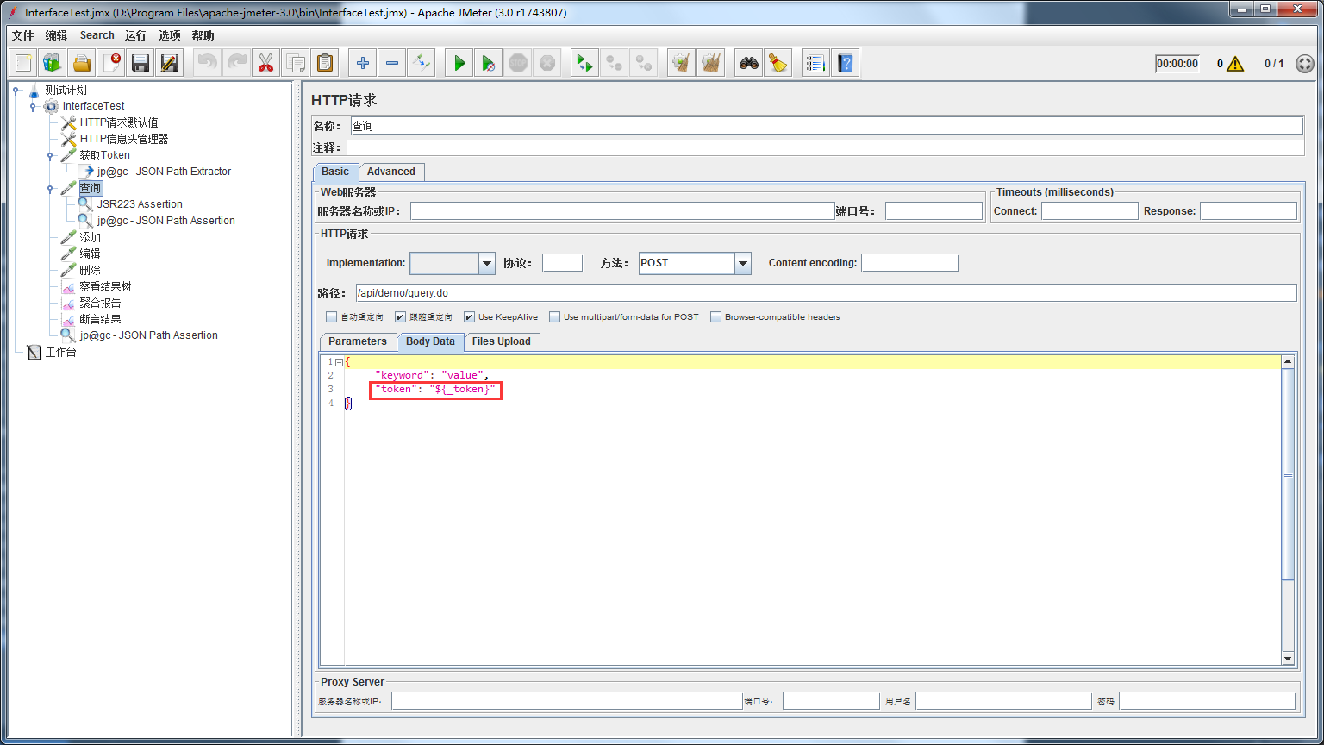

运行并查看结果树，可以看到“获取Token”请求返回值中，token为”1234567890abcde”,在“查询”请求参数中token的值也为”1234567890abcde”。
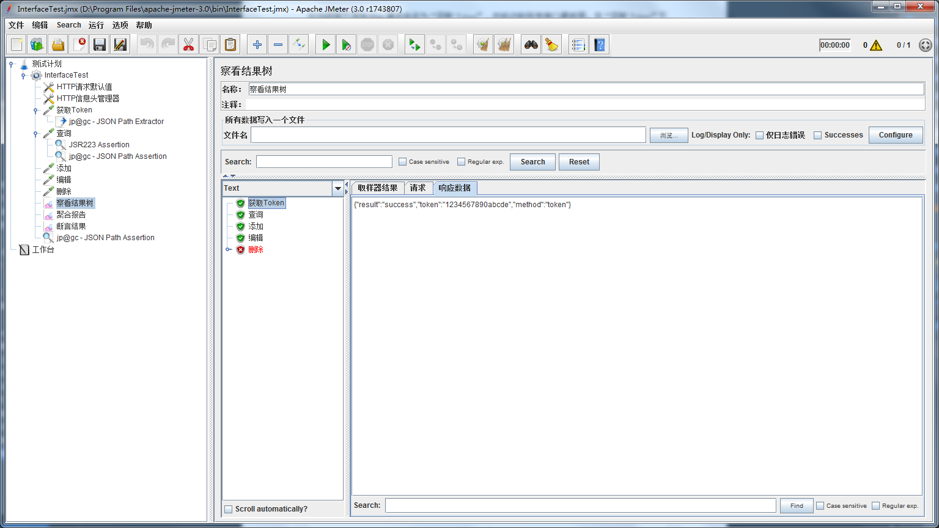
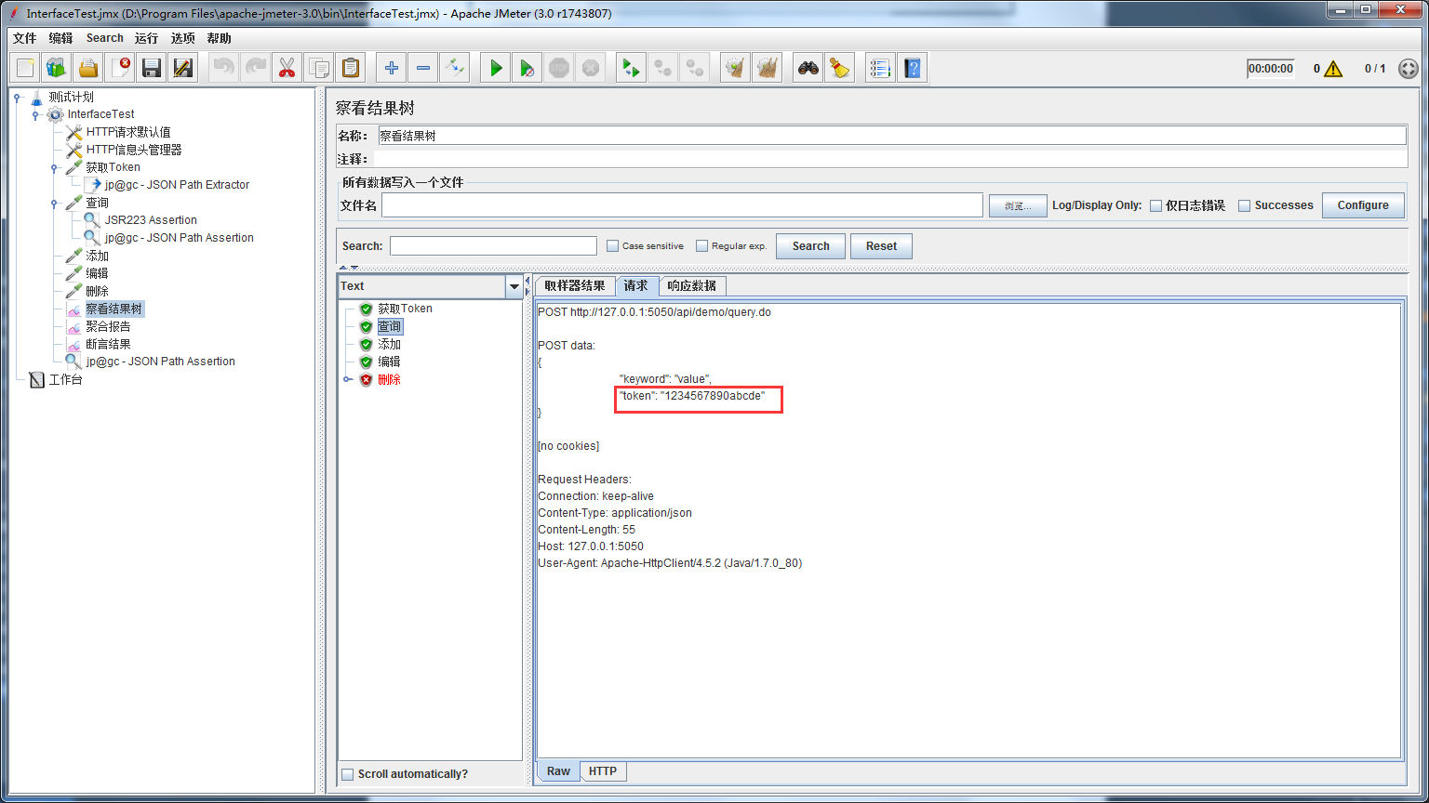

导入导出
导出测试计划对测试计划进行存档或备份转移，也可达到多人协作共同维护测试计划的目的。

导出测试计划
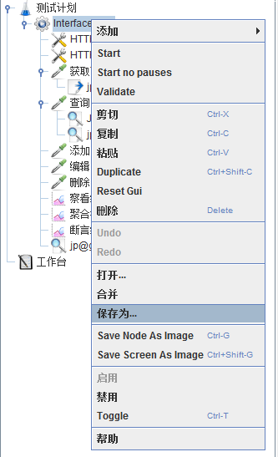
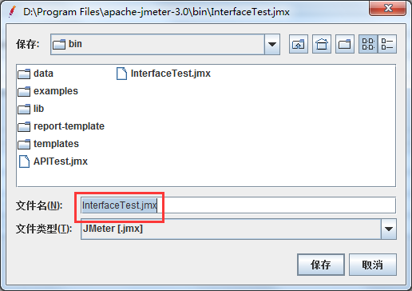

导入测试计划
